NAŠA MALA KNJIŽNICA
3. srečanje – Prebrali smo očarljivo pripoved o iskanju iskrenega prijateljstva Čudežni prstan.
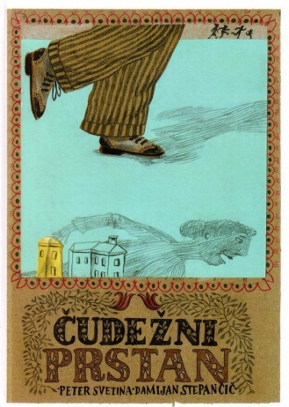Slikanica je nastala v uspešni in že preizkušeni pisateljsko-ilustratorski navezi Petra Svetine in Damijana Stepančiča. Tokrat nam predstavljata zgodbo o operni pevki Ljudmili Krasinc, ki se je pred kratkim preselila v mesto in si želi spoznati nove prijatelje. Take prave, s katerimi bi lahko do onemoglosti kramljala in hodila na izlete. Ko nekega dne na nabrežju Ljubljanice kupi čudežni prstan, se zgodi – čudež. In kot se čudežu pogosto dogaja, ga Ljudmila najprej sploh nima za čudež, temveč za čisto navadno goljufijo.

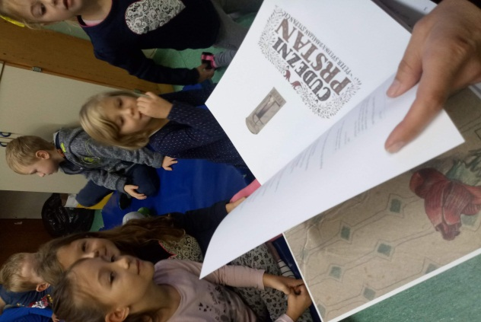

O avtorju…
Peter Svetina je bil v osnovni šoli prepričan, da bo postal kriminalist, a se je pozneje odločil za študij medicine, nato pa na Filozofski fakulteti doštudiral slovensko književnost in jezik ter magistriral in doktoriral iz starejše slovenske poezije.

O ilustratorju…
Damijanu Stepančiču so že od malega govorili: »Nehaj s traparijami, pojdi raje risat!« Bili so tako vztrajni, da to počne še danes. Po končanem študiju na Akademiji za likovno umetnost, smer slikarstvo, se posebej aktivno posveča mladinski knjižni ilustraciji, pa tudi slikarstvu, stripu, animaciji in lutkam.

